Протокол
школьного этапа всероссийской олимпиады школьников по английскому языку
7, 11 класс
25.09.2025
2025-2026 уч.г.
Максимальное количество баллов: 7 класс – 26, 11 класс - 40
№ п/п | Код | ФИО участника | Класс | ОУ | Учитель | Общий балл | Место
1 | АЯ1 | Сунгурова Елизавета Константиновна | 7 | МАОУСШ п.Пола | Иванова Т.В | 10 | участник
3 | АЯ2 | Кузнецов Никита Сергеевич | 11 | МАОУСШ п. Пола | Иванова Т.В. | 23 | призер
Председатель: _______________ Иванова Т.В., МАОУСШ п. Пола
Члены жюри: Дмитриева Н.Н, Михайлова Т.Н., Пугина С.С., Сергеева Т.В – МАОУСШ п. Пола
Секретарь: ________________ Пугина С.С.

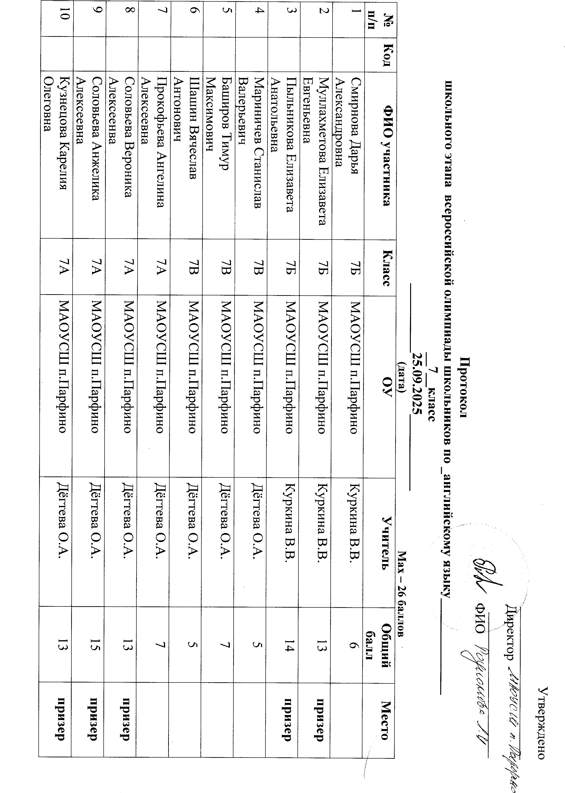

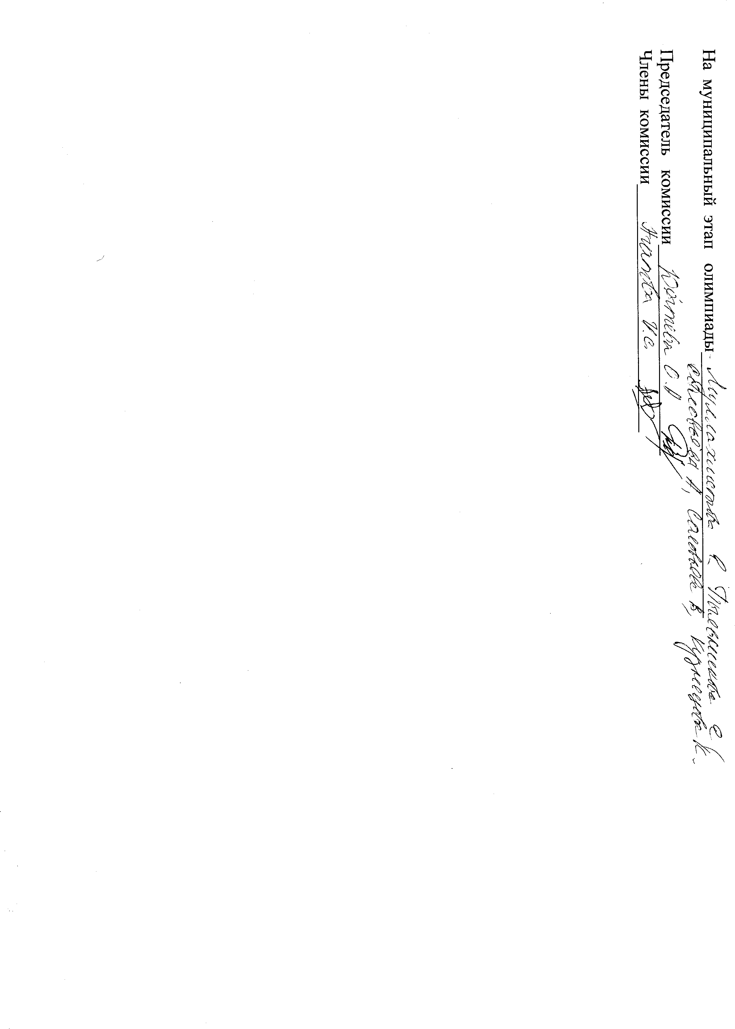

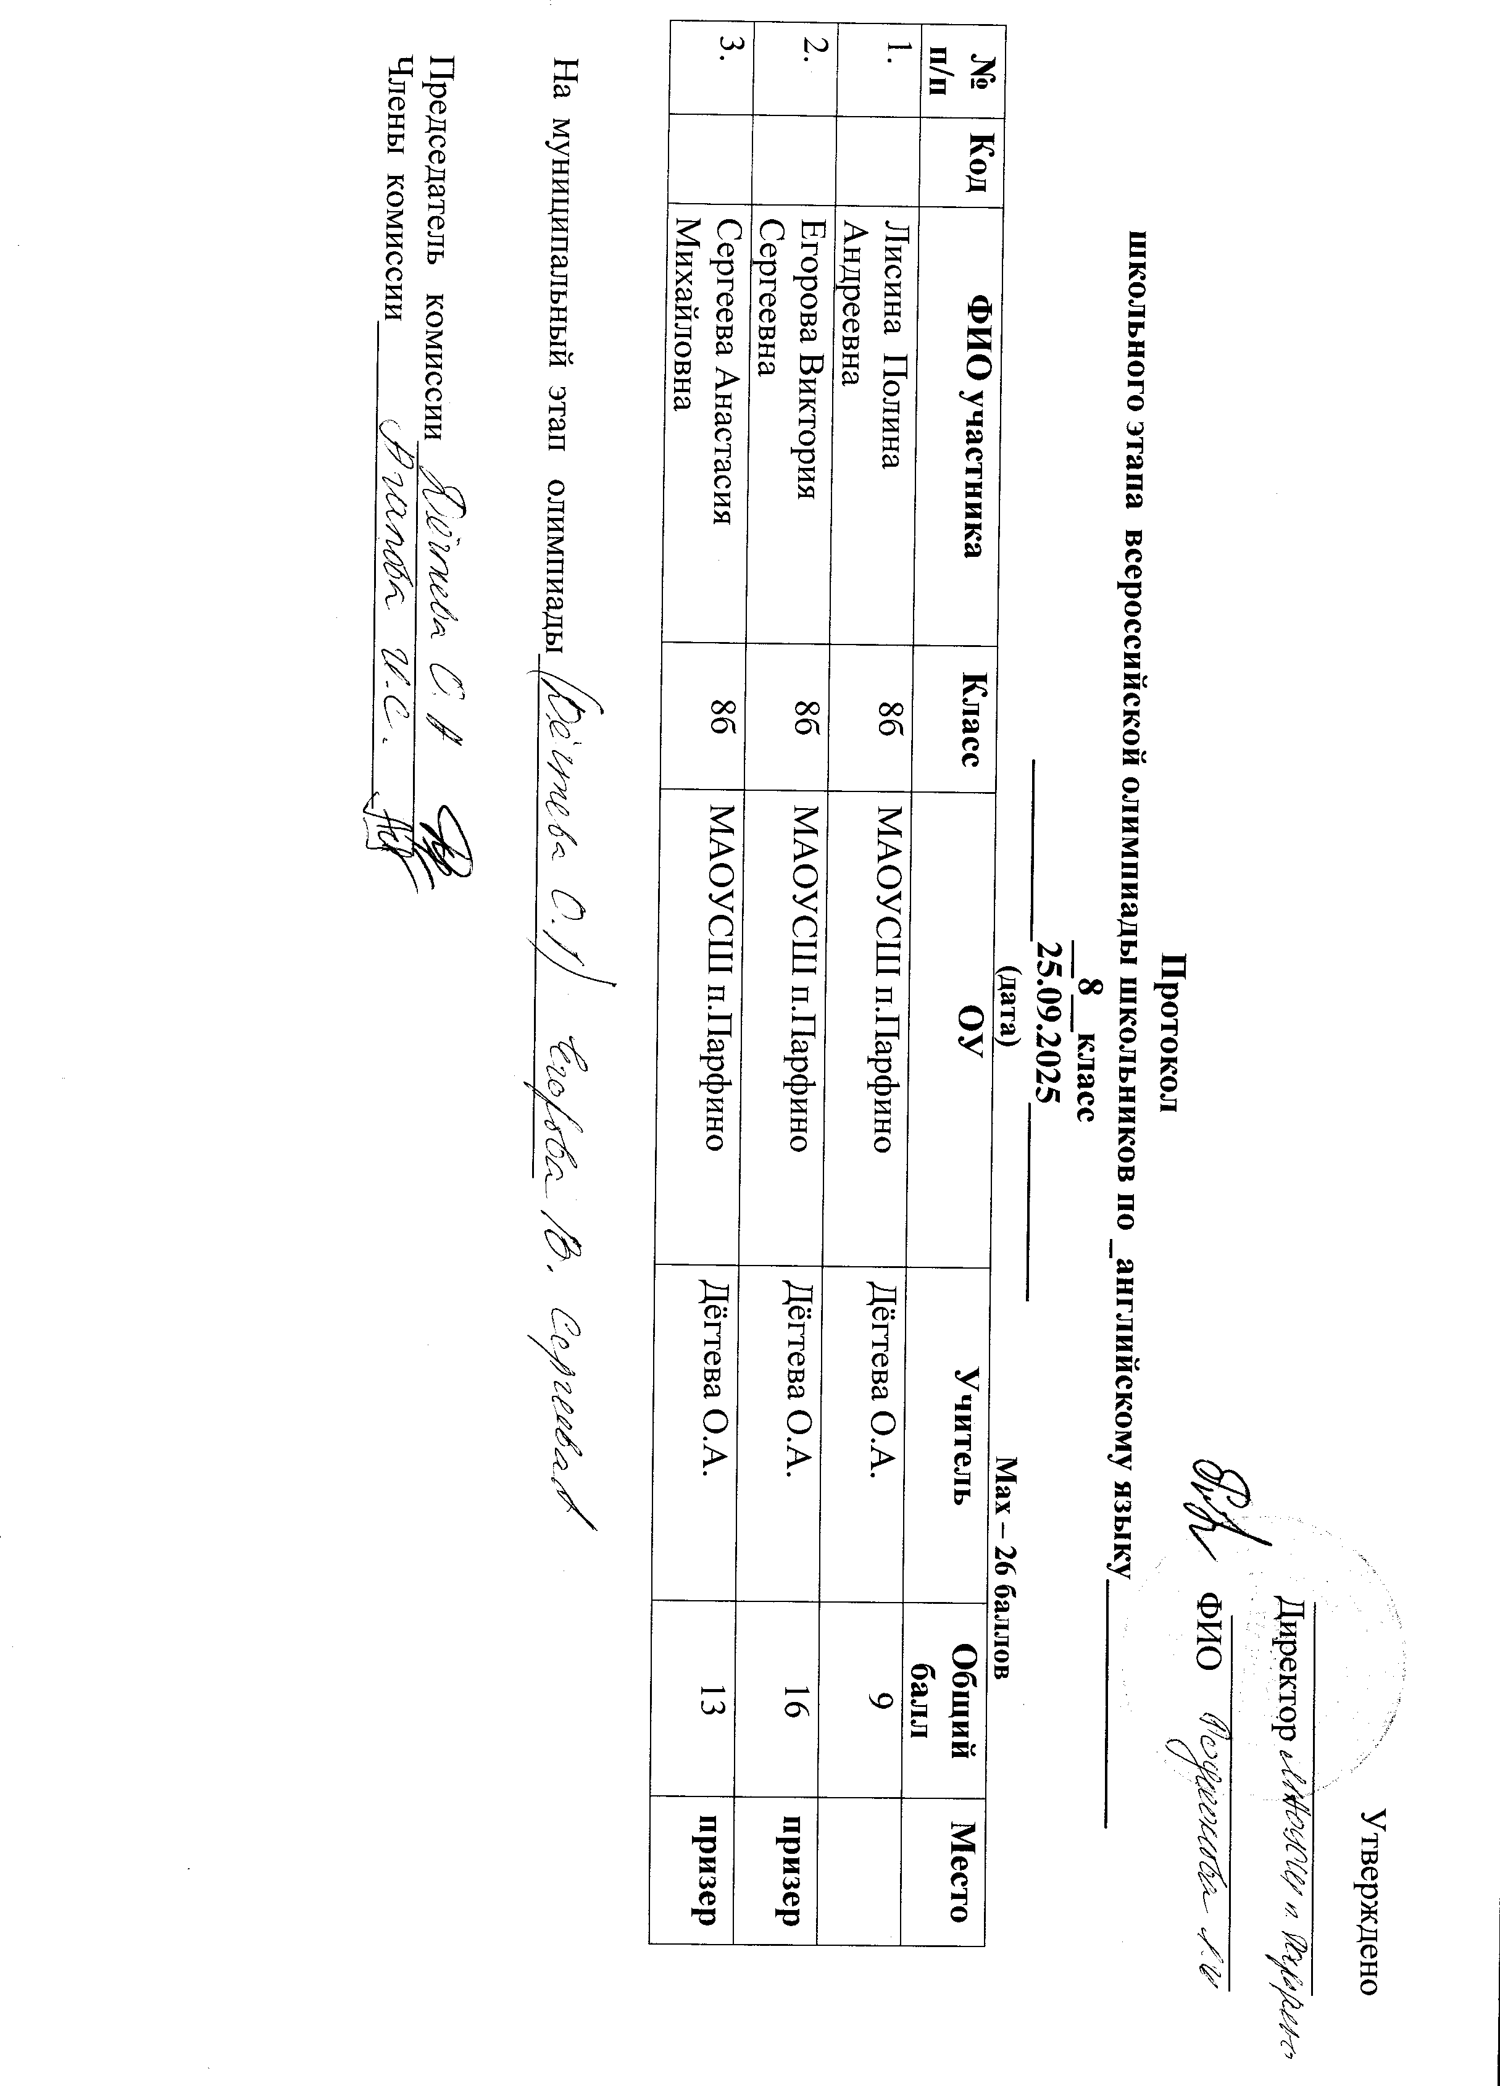

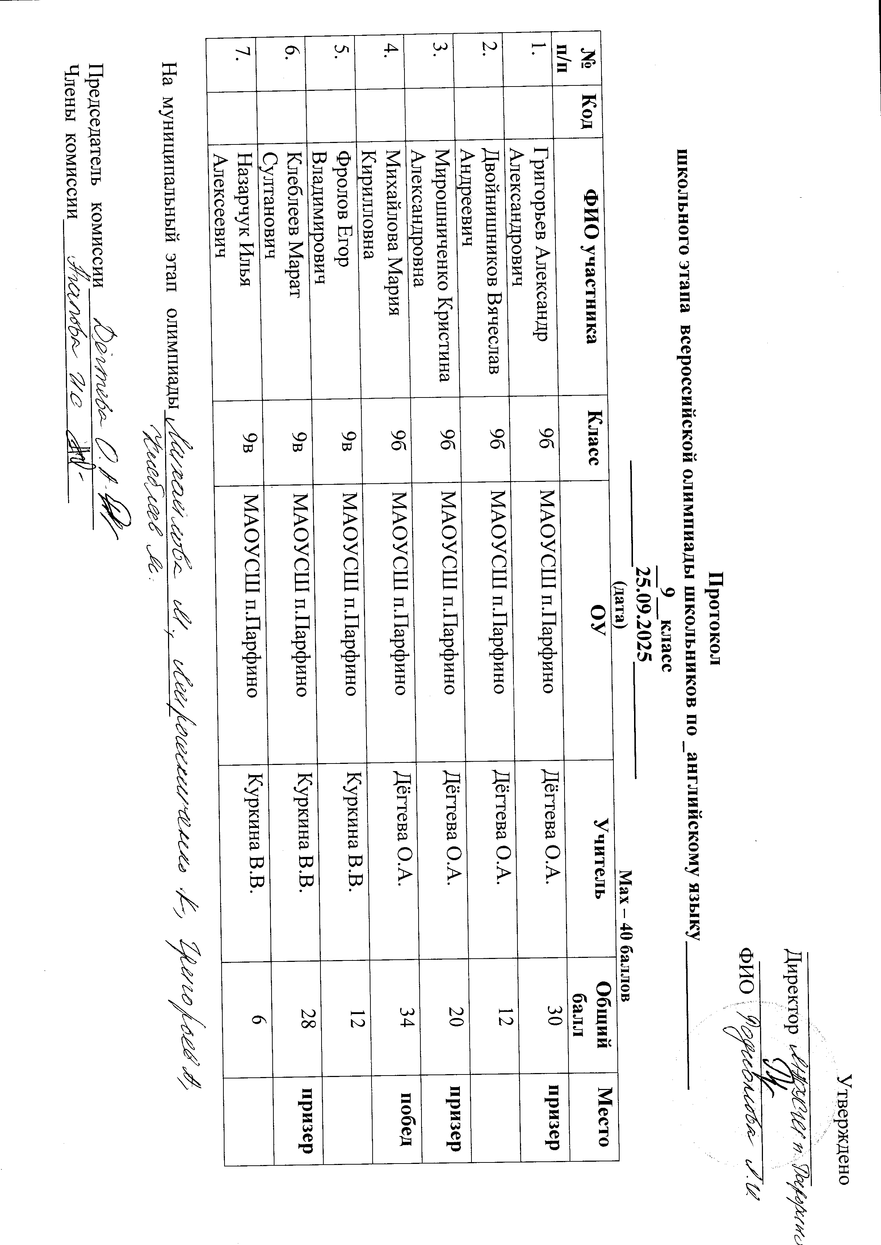

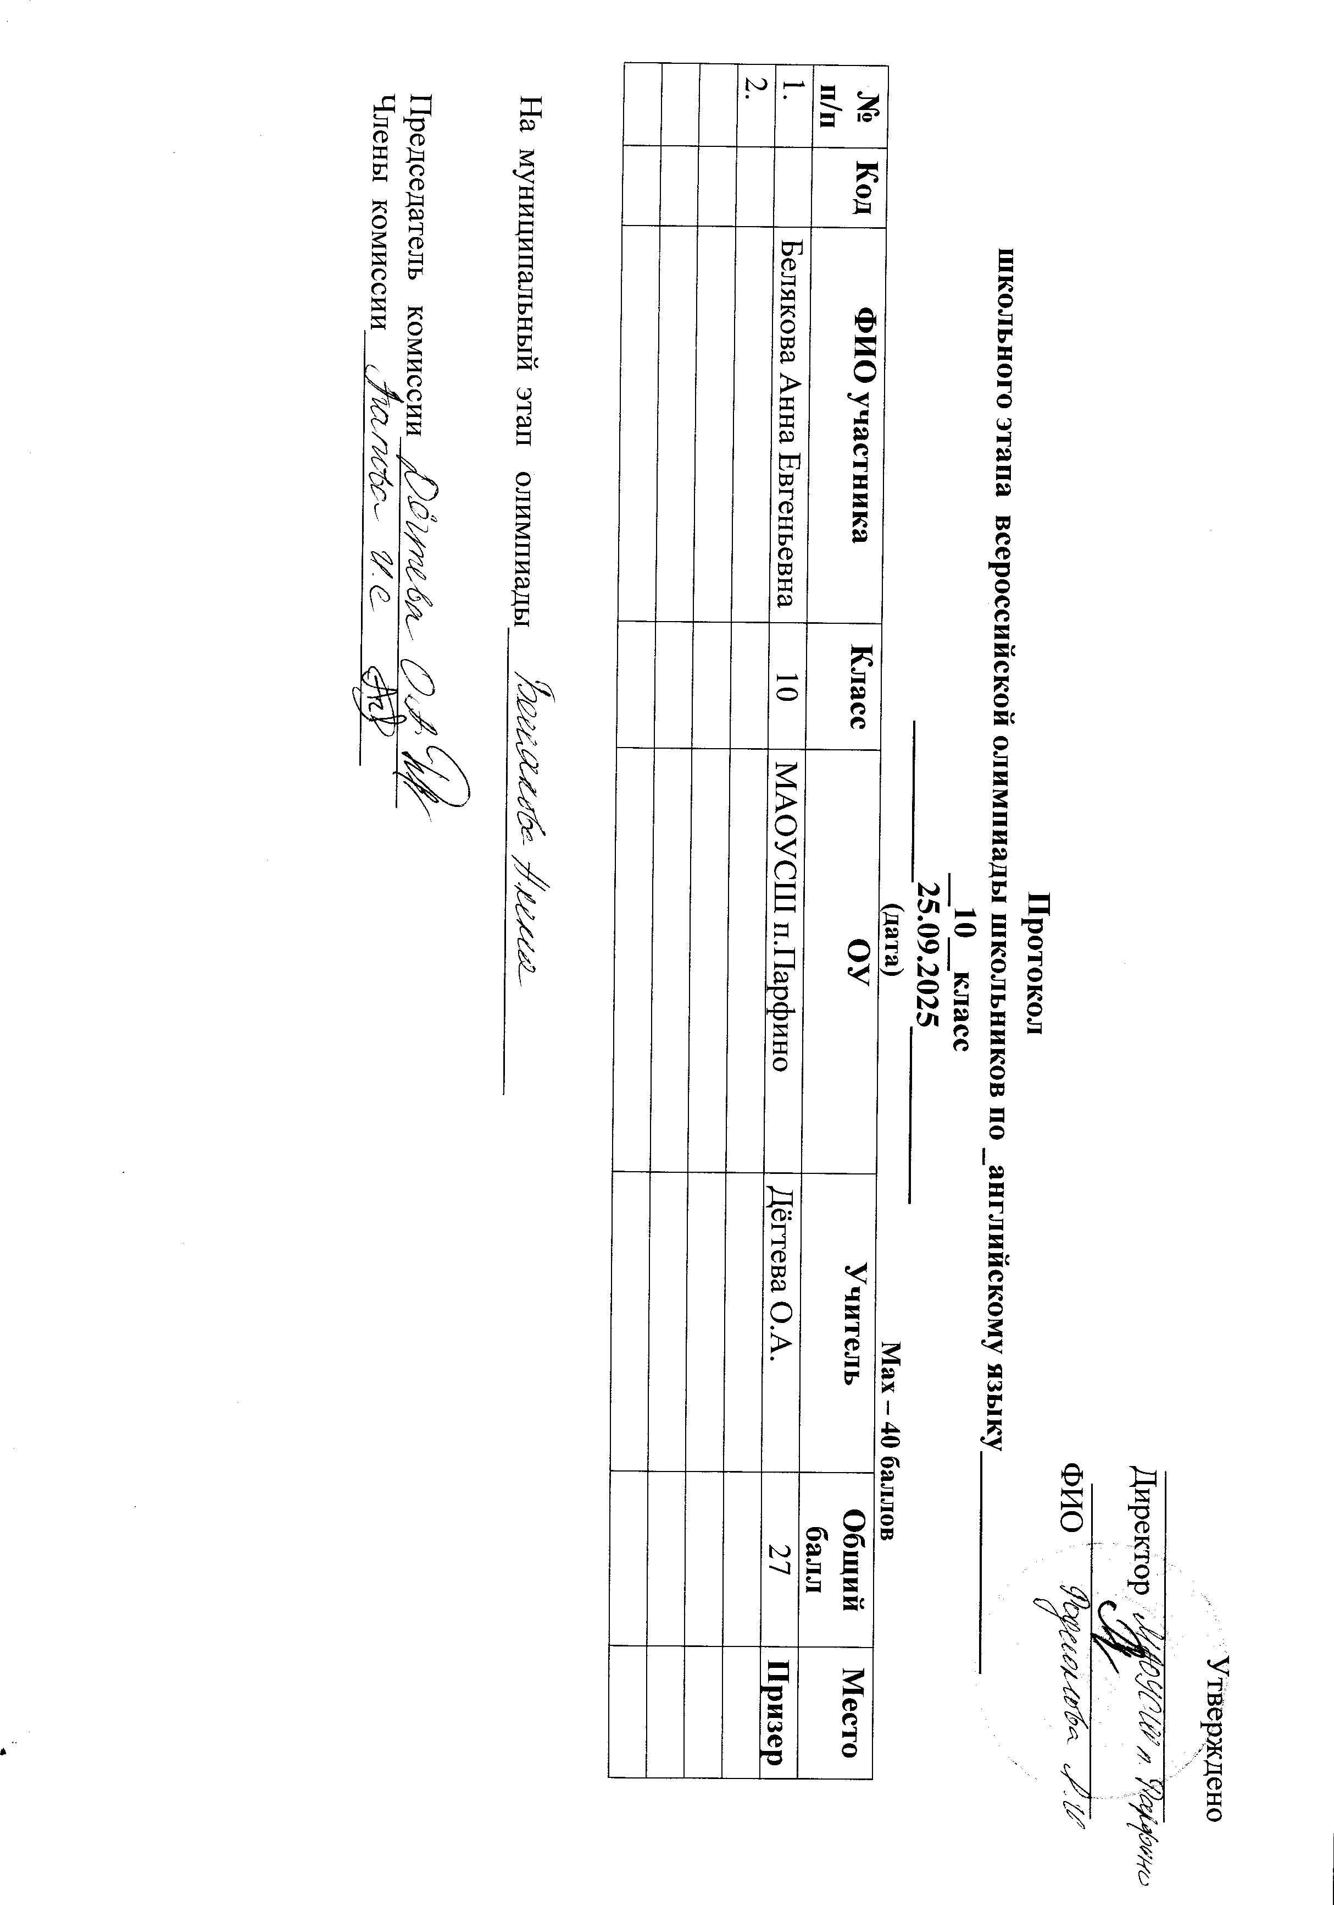

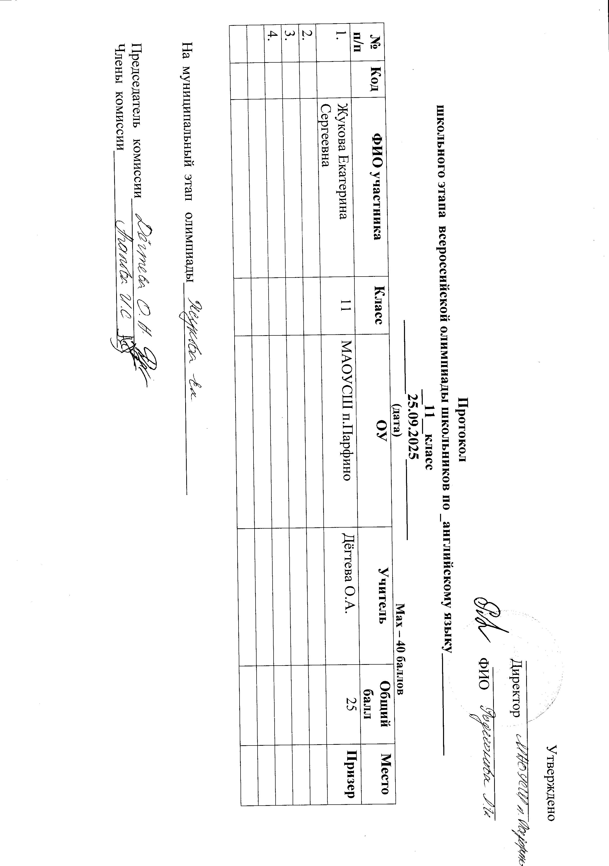
Протокол школьного этапа всероссийской олимпиады школьников по английскому языку
9 КЛACC
2025/2026 уч.г. г.
25.09.2025 Максимальное количество баллов 40

№ | Код | ФИО участника | Класс | ОУ | Учитель | Общий балл | Категория участника
1. | 0077 | Залогин Роман | 9 | MAOУ « ОШ д. Федорково» | Смолкина М.  А. | 17 | участник
2 | 0078 | Егорова  Светлана | 9 | MAOУ « ОШ д. Федорково» | Смолкина М.  А. | 15 | участник
3. | 0079 | Максимов  Алексей | 9 | MAOY « ОШ д. Федорково» | Смолкина М.  А. | 14 | участник

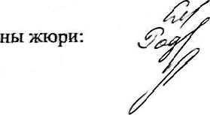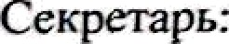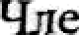Смолкина М.А.
Председатель жюри:
Родина Ю.И.
Егорова О.М.

Протокол школьного этапа всероссийской олимпиады школьников по английскому языку
8 КЛАССЫ
2025/2026 уч.г. г.
25.09.2025 Максимальное количество баллов 26
№  п/п | Код | ФИО участника | Kласс | ОУ | Учитель | Общий балл | Категория участника
1 | 007 | Васильева Анна | 8 | MAOY « ОШ д. Федорково» | Смолкинв М.А. | 9 | участник
2. | 007 | Екимова Полина | 8 | MAOУ « Olll д. Федорково» | Смолкина М. А. | 11 | участник
3. | 007  6 | Фролова Полина | 8 | MAOУ « ОШ д. Федорково» | Смолкина М.А. |  | участник

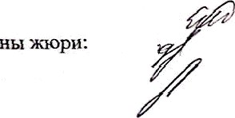
Председатель жюри: Смолкина М.А.

Родина Ю.И.
Секретарь: Егорова О.М.

Протокол
школьного этапа всероссийской олимпиады школьников по английскому языку
7 кЛАССЫ
2025/2026 yчг. г.
25.09.2025 Максимальное количество баллов- 26
N-• | Код | ФИО участника | Класс | ОУ | 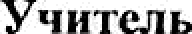 | Общнй балл | Категория участника
L | 007 | Дуняхин Василий | 7 | MAOY « ОШ д. Федорково» | Смолкина М.А. | 8 | участник
2. | 007  2 | Ганичев Александр | 7 | MAOУ « ОШ д. Федорково)› | Смолкина М.А. | 6 | участник
3. | 007  з | Пиманов Денис | 7 | MAOУ « ОШ д. 4›едорково» | Смолкнна М.А. | 5 | участник
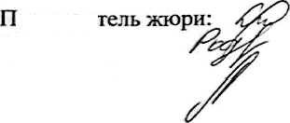Смолкина М.А.
,редседа Члены явори: Секретарь:
Родина Ю.И.
Егорова О.М.

